מגמת תיירות · שאלון 880387 · ים המלח ומדבר יהודה
מדבר יהודה: טבע ונופש פעיל
דף עבודה לתלמיד · נושא 2
שם: ______________________ כיתה: ________ תאריך: ____________
איך עובדים עם הדף: המורה מציג את המצגת, ואתם ממלאים כאן את מה שחשוב בכל שקף. בסוף הדף יש שאלות תרגול ובגרות.
החומר של הנושא באתר המגמה
באתר המגמה, בחבל ים המלח ומדבר יהודה, נושא 2: מדבר יהודה: טבע ונופש פעיל.
בשורה של הנושא יש קישורים למצגת, לסרטון הפתיחה, לפודקאסט החזרה ולדף העבודה הזה.
סרקו את הברקוד בטלפון, או הקלידו את הכתובת:
‪nisan1234-afk.github.io/tayarut/#deadsea-02‬


חלק א · סיכום מודרך
שקף 2 אתר: שמורת עין גדי
נווה המדבר הגדול בארץ
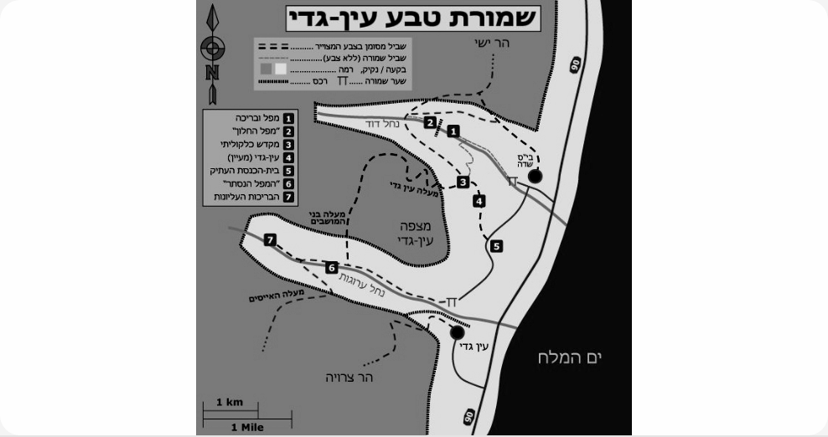
מה חשוב לזכור
נחל דוד
נחל ערוגות

שקף 3 עוד אתרי טבע בצפון ובמרכז
גן בוטני ומעיינות לחוף הים
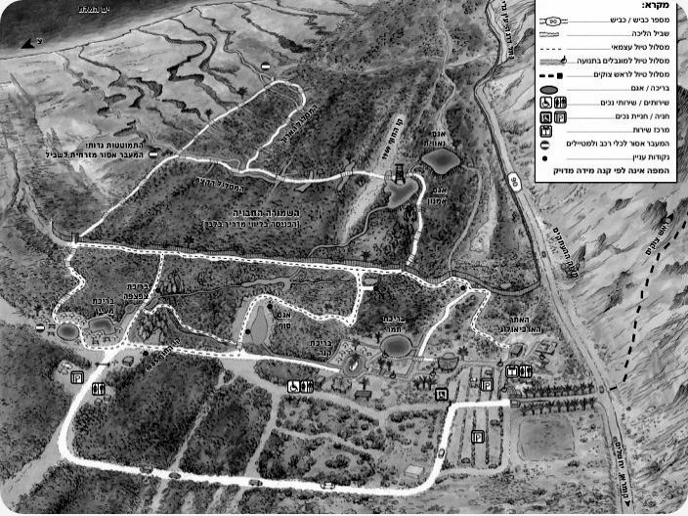
מה חשוב לזכור
הגן הבוטני בקיבוץ עין גדי
עינות צוקים (עין פשחה)
גן הקקטוסים

שקף 5 אתר: מצוקי דרגות
מרכז לתיירות אתגר
מה חשוב לזכור
סנפלינג
טיפוס
דאייה
רכב מדברי

שקף 6 נחלי הדרום
קניונים, ושיטפונות
מה חשוב לזכור
זהירות, שיטפון

שקף 7 בדרום החבל
הר סדום, נחל פרצים ומערת הקמח
מה חשוב לזכור
הר סדום
מערת מלח"ם ו"אשת לוט"
נחל פרצים ומערת הקמח

שקף 9 איך מתכננים מסלול טבע
שלושה כללים, ודוגמה מהמחוון
יום | אתר | זמן
יום 1
יום 1
יום 2
יום 2

שקף 10 למי מתאים האזור
קהלים בתיירות טבע ואתגר
מה חשוב לזכור
מטיילים עצמאיים
משפחות
קבוצות אתגר
תלמידים ובני נוער

שקף 11 מושגים לבגרות
תיירות אקולוגית ומבקר יום
מה חשוב לזכור
תיירות אקולוגית
מבקר יום

שקף 13
סיכום: שלושה דברים חשובים שלמדתי בנושא
1:
2:
3:

חלק ב · שאלות
תרגול: שאלות 1–2
1. התאימו כל אתר למה שמאפיין אותו. (תרגול)
נחל דוד · הגן הבוטני · מצוקי דרגות · הר סדום · עינות צוקים

2. מה מאפשר את קיומו של נווה מדבר כמו עין גדי? (תרגול)

תרגול: שאלות 3–4
3. אילו מהפעילויות הן נופש פעיל, ולא טבע ותצפית? (תרגול)
סנפלינג · צפייה ביעלים · ג'יפים · ביקור בגן הבוטני · מסלול מים · תצפית מהמצוק

4. סדרו את האתרים מצפון לדרום. (תרגול)
הר סדום · עין גדי · עינות צוקים · מצוקי דרגות

שאלות 5–9
5. באזור ים המלח יש כמה שמורות טבע. תארו בקצרה שתי שמורות טבע, ועמדו על הייחוד שלהן. (בגרות)

6. הסבירו את המושג "תיירות אקולוגית", ותנו דוגמה מהחבל. (מושג)

7. הסבירו את המושג "מבקר יום", ותנו דוגמה מהחבל. (מושג)

8. קבוצת תיירים מתארחת במלון בים המלח, ומעוניינת לטייל באזור באתרי טבע. תכננו עבור הקבוצה טיול בן יומיים שיכלול ארבעה אתרים, שני אתרים בכל יום. ציינו את שמות האתרים ואת משך השהייה המומלץ בכל אתר. (בגרות 2019)

9. א. מדבר יהודה הוא יעד לתיירות טבע ואתגר. ציינו שלושה סוגים של נופש פעיל שמוצעים באזור, עם מקום לכל אחד. ב. ציינו שלוש פעילויות של תיירות אתגר באזור. (בגרות)

